Vaya… Si estás utilizando este formulario es que algo no va bien.

Sería de gran ayuda que marcases con una X las razones de la devolución para que
sigamos mejorando:
Me queda pequeño.
Me queda grande.
Artículo defectuoso.
No me gusta puesto.
Otras: _________________________________________________________________

Sentimos mucho que nuestra prenda no cuadre con tus expectativas. ¡Hasta pronto!
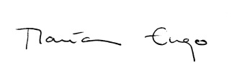
Atte.:

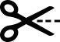

ENGO
Atelier de María Engo
C/ Virgen de la Soledad 24 A
06001 Badajoz , ESPAÑA

